重 庆 交 通 大 学

学生实验报告

实验课程名称： 《软件测试》

开 课 实验室： 软件实验室（南岸）

学 院： 信息学院

专 业： 计算机科学与技术

班 级： 2014级 一 班

学 号： 631406010109

学 生 姓 名： 郭文浩

指 导 教 师： 何 伟

开 课 时 间： 2016 至 2017 学年第 2 学期

|  |  |
| --- | --- |
| 总 成 绩 |  |
| 教师签名 |  |

|  |  |  |  |  |  |
| --- | --- | --- | --- | --- | --- |
| **实验项目名称** | | **集成测试** | | | |
| **姓名** | **郭文浩** | **学号** | **631406010109** | **实验日期** | **2017年6月21日** |
| **教师评阅：**  1:实验目的明确□A□B□C□D；　2:操作步骤正确□A□B□C□D；  3:实验报告规范□A□B□C□D； 4:实验结果符合要求□A□B□C□D  5:实验过程原始记录（数据、图表、计算等）符合要求□A□B□C□D；  6:实验分析总结全面□A□B□C□D；  签名： 年 月 日 | | | | | |
| **实验成绩：** | | | | | |
| 1. **实验目的** 2. **实验内容及步骤** 3. **实验要求** 4. **思考与讨论** 5. **测试结果及分析(包括心得体会，本部分为重点，不能抄袭，不能复制)** | | | | | |

1. **实验目的**

验证集成测试相关理论，实践集成测试的具体方法。

1. **实验内容及步骤**

1、实验内容

对程序设计实训II中所承担的课题，采用白盒测试和黑盒测试相结合的方法进行集成测试。

2、实验步骤

(1) 预习相关课堂内容，了解测试对象，阅读项目的需求规格说明书，界面规格说明书，概要设计说明书，详细设计说明书。

(2) 根据小组角色，分别进行代码模块分析，要求能够画出模块逻辑框图。并和试验材料进行比较，找出不同。

(3) 为每个模块(函数)数建立工程，工程项目名称与被测函数名称一致。 调试编译该工程。

(4) 在调试过程中，如果需要，就建立一个或多个桩模块，并建立一个驱动模块。

(5) 根据步骤（2）功能模块图，设计测试用例。

(6) 对于每个测试用例，向工程中添加一个驱动模块。直到所有的测试用例全部结束。

(7) 填写试验报告。

1. **实验要求**

1、绘制出被测系统逻辑结构图

系统的整体划分图：

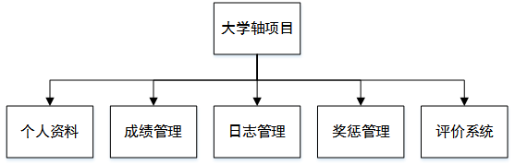

我的评价系统模块流程图：

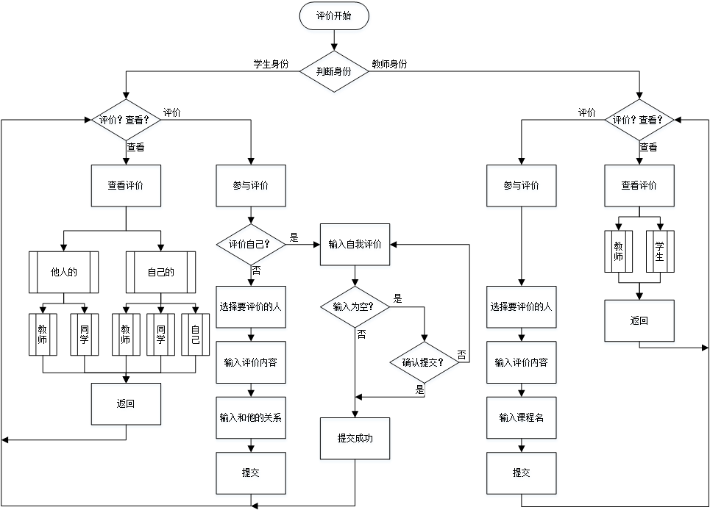

2、设计测试用例

(1) 以学生身份登录：

为同学添加一条评价“软件测试-集成测试-评价同学”

为自己修改自我评价“软件测试-集成测试-自我评价”

(2) 以其他学生身份登录：

为我添加一条评价“软件测试-集成测试-同学评价我”

(3) 以教师身份登录：

为我添加一条评价“软件测试-集成测试-老师评价我”

3、描述所发现的软件缺陷

由于单元测试中做的很完美，到了集成测试时各模块之间的交互基本为零，所以在功能上暂时没有发现软件缺陷。不过在系统的使用上感觉还不够简单，用户操作起来比较繁琐。

1. **思考与讨论**

1、集成测试一般的测试的步骤是什么？

答：开发设计模型->制定测试计划->实施类，进行单元测试计划->制定计划，设计用例测试过程->执行集成测试，生成测试日志。

2、集成测试的测试用例设计和单元测试测试用例选择方法上有和异同？

答：集成测试主要关注的是各模块之间的交互，着重点在于数据能不能共享，这边改了那边会不会同步修改。单元测试主要关注单个功能上的实现，着重于这个单一功能的稳定性，尽可能的发现隐在的bug。

1. **测试结果及分析**

1、测试结果及分析

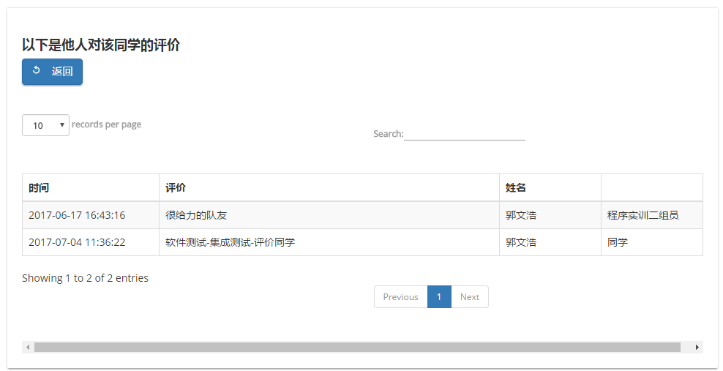为同学添加一条评价“软件测试-集成测试-评价同学”的测试结果：

为自己修改自我评价“软件测试-集成测试-自我评价”的测试结果：

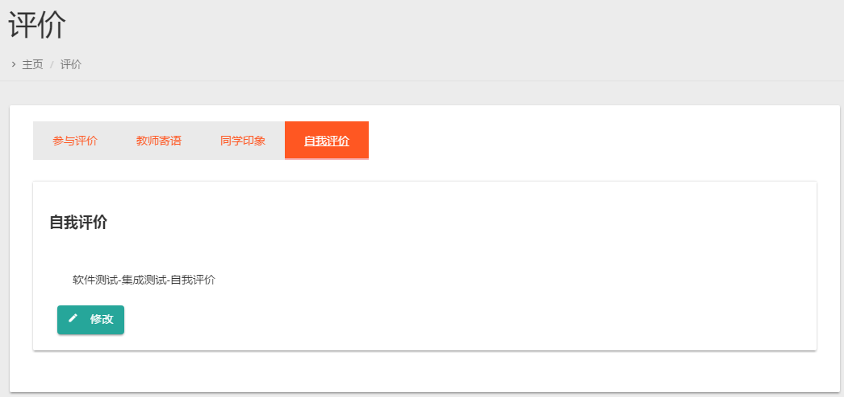

为我添加一条评价“软件测试-集成测试-同学评价我”的测试结果：

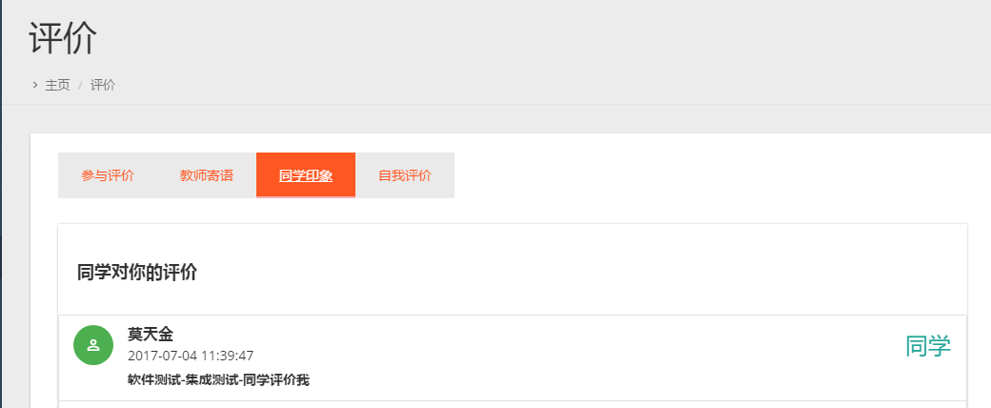

为我添加一条评价“软件测试-集成测试-老师评价我”的测试结果：

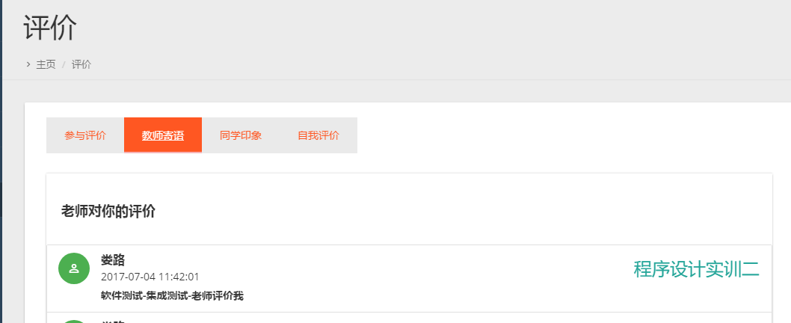

2、心得体会

做了这次集成测试的实验后，感觉单从集成测试方面收获不大，可能是自己在实训二中的项目各模块之间的交互不是很强，体会不是很深刻。但是从单个模块上的体会还是很深的，比如我的评价系统，在开始设计的时候没有考虑到这个评价系统的实时性，后来想了想对于评价这种，对实时性要求不是特别高的那种，我们可以不做实时性，但是一定要保证数据的完整性，各用户每次查看评价时，一定要将该显示的信息全部展示，每次查看时再去服务器上拿数据，拿到数据再显示到页面上。所以只要将各流程的数据安全的送到服务器，那么模块内的信息交互就可以实现。所以对于评价系统这个模块的集成测试，收获还是很大的。